Информация

о работе МУ «Молодежный центр»

2015 год
Работа с молодёжью в Юрьевецком районе строится на основе муниципальной программы Юрьевецкого муниципального района «Развитие физической культуры и массового спорта, повышение эффективности реализации молодежной политики» на 2015 -2020гг. Утвержденная постановлением администрации Юрьевецкого муниципального района № 328 от 13.11.2015г., в соответствии с уставом МУ МЦ и планом работы молодежного центра на год, утвержденного Начальником отдела по делам молодежи, культуры, спорта, администрации Юрьевецкого муниципального района Зазуновой Т.А.
В настоящее время на базе «Молодежного центра работают следующие кружки и объединения:
1. Тренажерный зал.
Ежедневно зал посещают до 30 человек
Возрастная категория - от 16 до 30 лет
Руководитель – Чернышков О.А.
Ребята посещающие тренажерный зал постоянные участники таких мероприятий как: День молодежи, День города и района, Масленница.
2. Фитнесс-класс
Возраст посещающих: - молодые мамы в возрасте от 20 до 35 лет
Количество посещающих 15 человек.
Руководитель - Захарова И.С.

3. Класс гитары
Возрастная категория с 10 до 16 лет
Количество посещающих – 10 человек.
Руководитель – Идрисов Г.А.

4. Творческое объединение «Hurdy-Gurdy Blues »
Состав объединения – 5 человек.
Руковолитель – Идрисов Г. А.
Ребята принимают участие в фестивалях , которые проходят как на территории Юрьевецкого муниципального района, так и в областных.
- Приняли участие в Рок фестивале «Святая Русь» проходивший с 25 -27 июля на территории Юрьевецкого муниципального района в м. Курени,
- Приняли участие в благотворительном концерте который проходил 30 января 2015г. , в помощь спасению жизни Новиковой Кате г.Кинешма
Отзыв:Елена Смирнова г. Кинешма Спасибо Юрьевцу. Юрьевец - постоянный помошник Кинешемцев и всей области в благотворительности. Город Юрьевец, неоднократно организовывал на своей территории концерты в помощь Кинешемским и другим детям области, и всегда принимал участие в выездных концертах. Там живут замечательные люди - рок группа Hurdy-Gurdy Blues, газета "Волга", благотворительный фонд "Сила души" и молодежное собрание г. Юрьевца. Все они огромные молодцы. Спасибооооо от души. Юрьевец наши ДРУЗЬЯ!!!
- Подготовили и провели благотворительный концерт «Музыка во благо», при поддержке администрации Юрьевецкого муниципального района, который прошел 26 октября 2015г. В центре имени А. Тарковского.
5. Клуб молодых семей «Ладушки»
Посещают – молодые семейные пары в возрасте до 35 лет
Руководитель – Цевочкина Н.Н.
Постоянные участники клуба в количестве 10 семей. Когда организовываем большие мероприятия, то количество семей увеличиваются в разы больше.

6. Молодежное объединение «Восход»
Количество – 50 человек.
Руководитель – Добрягина Марина Львовна
Возрастная категория участников от 14 до 30 лет
Молодежное объединение «Восход», на протяжении 13 лет активно участвует в общественной жизни Юрьевецкого муниципального района.
Ребята принимали участие в следующих мероприятиях:
- В Российском празднике, посвященному Дню Народного Единства (подготовили выступление и приняли участие в данном мероприятии)
- в мероприятиях празднования Победы в ВОВ (была проделана большая работа: изготовление фотографий, приобретение и возведение их в рамки. Участвовали в шествии «Бессмертный полк» ребята пронесли фотографии участников ВОВ - Юрьевчан и держали их в руках до конца мероприятия)
- в праздничном митинге весны и труда;
- в районной легко атлетической эстафете;
- в праздновании Дня России
- в мероприятии «День памяти и скорби»
- в международном фестивале имени А. Тарковского

Участвуют в проведении акций:
- «Сирень Победы» - (у Обелиска воинам, павшим в годы ВОВ, были высажены кусты сирени в с. Соболево
- «Забота» (оказание посильной помощи вдовам участников ВОВ) оказана помощь 8 вдовам участников ВОВ
- «Свет в окне» (оказание посильной помощи 10 ветеранам города)
- «Подари мне жизнь» - (был организован и проведен благотворительный концерт. Сбор благотворительных средств, был передан для оказания помощи в лечении Ани Бураковой.)
- «Поздравь своего учителя» (ребята готовят открытки своими руками и текст поздравления, вручают цветы и открытки коллективам школ, колледжа, школе Искусств, ДЮЦа,)
- «Письмо молодому бойцу» (ребята готовят открытки с поздравлением новобранцам и отправляют по адресатам места службы солдат)
- Приняли участие во всероссийской акции "Нашим рекам и озерам - чистые берега". В ходе акции члены объединения «Восход» собирали мусор на берегах Горьковского водохранилища.
- «Зеленый десант» (уборка листьев и мусора на территории сквера памяти Народного ополчения 1612 года.)
Хочется отметить самых активных участников объединения: Синьков Иван, Галямочкина Галина, Дианов Илья, Лобановская Мария, Хромов Никита, Соколов Денис, Кузнецов Анатолий, Прошина Лиза, Данилов Сергей, Завьялов Роман, Лебедев Дмитрий, Зверев Дмитрий.
Мы стараемся воспитывать нашу молодежь, правильно и грамотно, чтобы они могли свободно взаимодействовать в нынешнем демократическом обществе. У молодых людей появляется осознание ценности общественных дел, в которых они принимают участие, и значимости собственного вклада в них. Молодежь становится готова к тому, чтобы проявлять инициативу, развивать свои способности и расти как личность, принося пользу не только себе и окружающим, но и Юрьевецкому муниципальному району.

Награждение руководителя
молодежного объединения «Восход»
В августе 2015 года на молодежном форуме талантливой молодежи "ОЛИМП", губернатор Коньков Павел Алексеевич вручил специалисту по работе с молодежью Добрягиной Марине Львовне Благодарственное письмо от имени Правительства Ивановской области за успешную реализацию молодежной политики на территории Ивановской области.

Согласно программы были проведены 20 мероприятий с охватом 2500 человек, хотелось бы остановиться на самых ярких мероприятиях:

«День народного единства» Охват – 150 человек

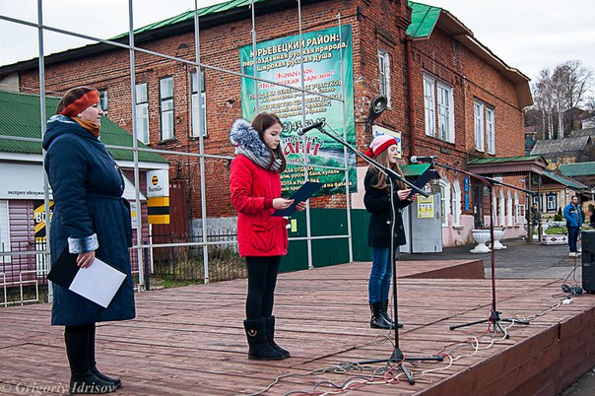

4 ноября 2015 года, жители района отмечали празднование Дня единства. Активисты молодежного объединения «Восход» Лена Сизова и Вероника Матвеичева подготовили выступление и приняли участие в данном мероприятии.

Акция «Сирень Победы» Охват 50 человек

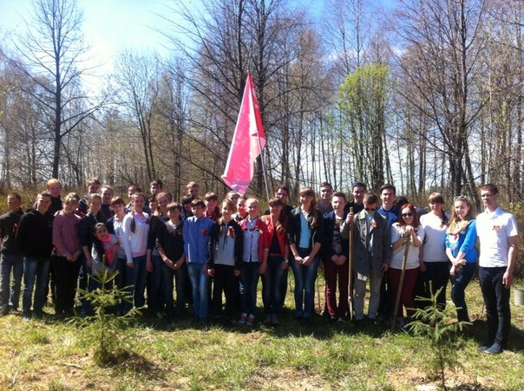

8 мая 2015 года, в рамках Всероссийской акции «Сирень Победы» посвященной 70-тилетию Победы советского народа в Великой Отечественной войне 1941-1945 годов, в селе Соболево Юрьевецкого муниципального района, в знак уважения к павшим в войне советским воинам, у Обелиска воинам, павшим в годы ВОВ, были высажены кусты сирени. Участниками акции стали, обучающие Соболевской средней школы, молодежное объединение «Восход» и молодежь района.
Затем, в знак памяти и почтения участники акции возложили цветы к Обелиску воинам павшим в годы ВОВ.

Кинофестиваль имени А. Тарковского

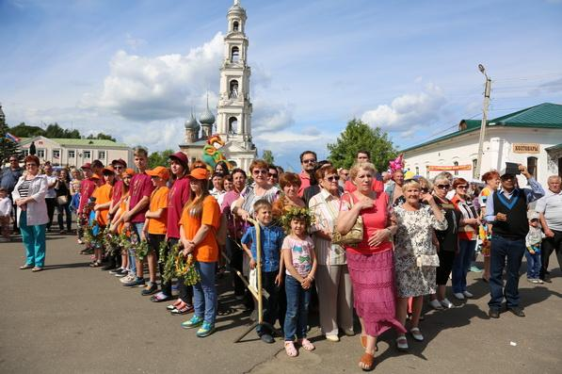

13 июня 2015 года в рамках IХ Международного кинофестиваля имени Андрея Тарковского «Зеркало» в Юрьевецком муниципальном районе состоялось праздничное действо под названием «Фильм, фильм, фильм».
Ребята из молодежного объединения «Восход» приняли непосредственное участие в данном мероприятии.

Акция «Не ленитесь – Обнимитесь!»

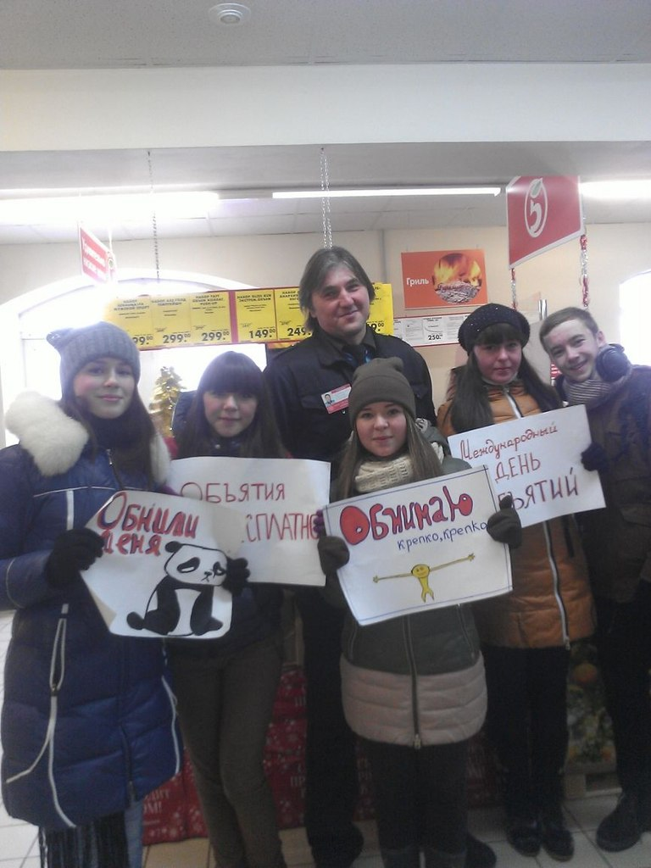
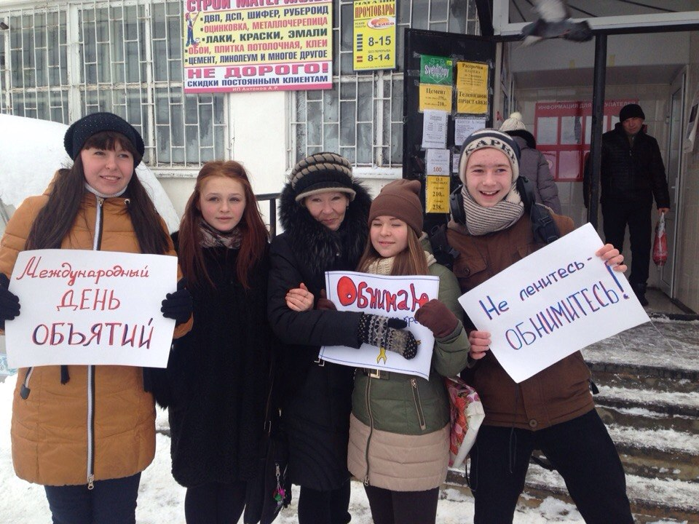

В солнечный, морозный зимний день 25 января 2015 года, МО «Восход», на Георгиевской площади провели акцию «Не ленитесь – обнимитесь!». Молодые активисты с веселыми призывами к «обнимашкам» подходили к замерзшим и грустным жителям и гостям города и заключали их в «счастливые» объятия, даря свои улыбки и хорошее настроение. Ребята не только подарили хорошее настроение окружающим, но и сами получили от проведения акции огромный заряд положительных эмоций и радости, чем в очередной раз доказали, что улыбки людей для них – СЧАСТЬЕ!

26 декабря 2015 года, в городе Родники, состоялся областной конкурс "Настоящий Дед Мороз". Ребята из МО "ВОСХОД" МУ "Молодежный центр" при поддержке администрации Юрьевецкого Муниципального района: Данилов Сергей, Прошина Елизавета, Панфилова Татьяна приняли участие в конкурсе и общими стараниями одержали победу, заняв 1 место. В конкурсе принимали участие команды из разных районов области: состязались в спортивных соревнованиях, водили хороводы и представили свои визитные карточки на сцене. Команда Юрьевецкого муниципального района, оказалась самой юной. Самой маленькой участнице 8 лет. Ребята поздравили всех зрителей с наступающим праздником, поиграли в игру "А на улице мороз", загадали загадки и исполнили песню. В качестве подарка, нашу команду наградили Дипломами за 1 место в областном конкурсе "Настоящий Дед Мороз", Дипломом в номинации "Дед Мороз - Чемпион", тостером и мультиваркой.

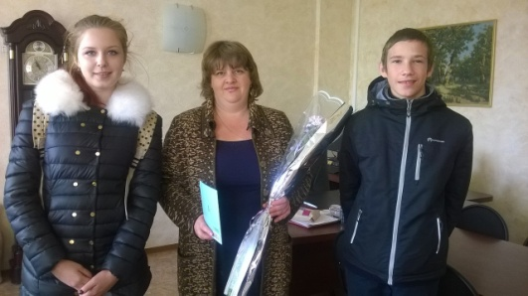
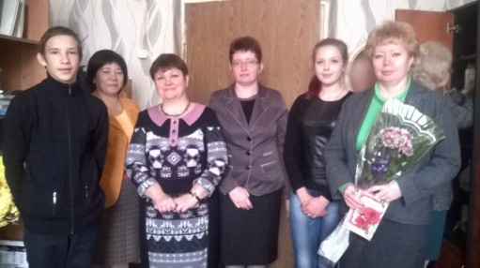

Поздравление коллектива средней Поздравление коллектива АПК
Школа №1
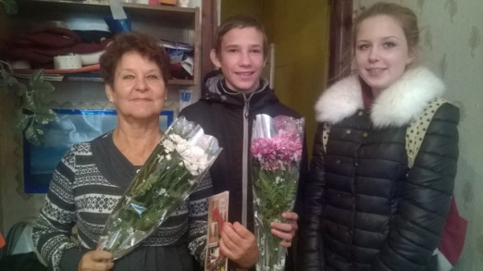
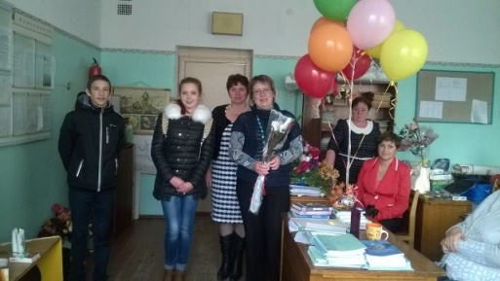

Поздравление коллектива средней Поздравление коллектива ДЮЦ
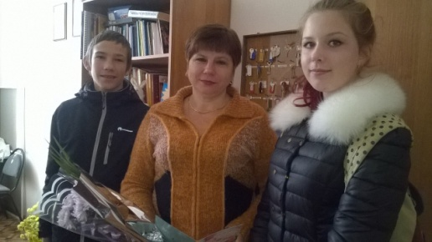
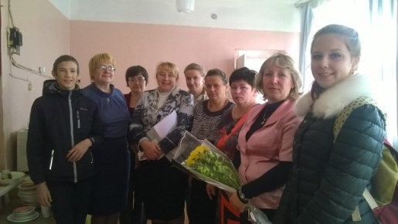
Школа №2

Поздравление коллектива средней Поздравление коллектива
Школы №3 коррекционной школы
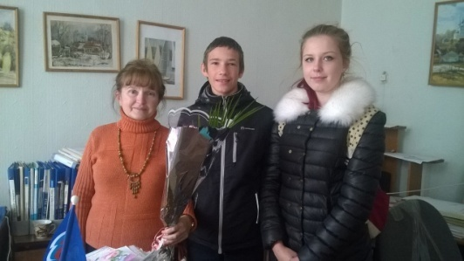

Поздравление коллектива школы искусств

Акция «Поздравь своего учителя»

Традиционно, 5 октября в России отмечался замечательный праздник День Учителя. Не уступая своим традициям, представители из молодежного объединения "Восход": Завъялов Роман и Волкова Дарья вместе с руководителем Добрягиной Мариной Львовной провели акцию "Поздравь своего учителя", с радостью поздравили педагогов в учебных заведениях города, пожелали им всего самого хорошего, творческих успехов и хороших учеников, так как творческий подход к профессии "УЧИТЕЛЬ" неотъемлемая часть деятельности педагогов. «Учитель соприкасается с вечностью: он никогда не знает, где заканчивается его влияние».

«День молодежи»
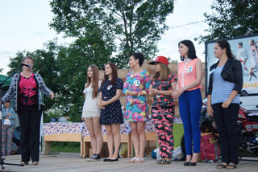
13 июля в местечке Курени были организованы мероприятия по случаю празднования Дня молодежи. От молодежного центра была представлена программа «Мисс молодежь 2015», в ней приняли участие 6 девушек района.
- Павлова Вера
- Тихомирова Кристина
- Коунина Галина
- Михеева Анна
- Прошина Елизавета
- Першина Анастасия
Для девушек были заготовлены конкурсы и задания:
- Поздравление участников мероприятия с Днем молодежи, где
оценивался уровень ораторского искусства и оригинальное решение конкурсанток.
- Участницы должны были приготовить романтический ужин на природе. Здесь оценивалась эстетичность подачи блюда.
- Далее было задание по созданию платья- костюма «Лето 2015» где судьи оценивали вдохновение и творческие способности наших молодых участниц.
- Дефиле в купальниках где оценивалась грациозность, красота тела, легкость и изящество походки
- Танцевальный жюри оценивало красоту движений, ритм, энергия, выразительность танца.
По итогам проведенного конкурса звание «Мисс молодежь 2015» было присуждено участнице под номером четыре Михеевой Анне. В подарок Аня получила профессиональный фотоаппарат. Остальные участницы были так же награждены призами за участие.

С 22 по 30 декабря 2015 г. молодежное объединение «Восход», на базе муниципального учреждения «Молодежный центр» проводили Новогодние огоньки для старшеклассников. Всего было проведено четыре огонька с охватом 120 человек.

Акция «Зеленый десант» Охват 8 чел.

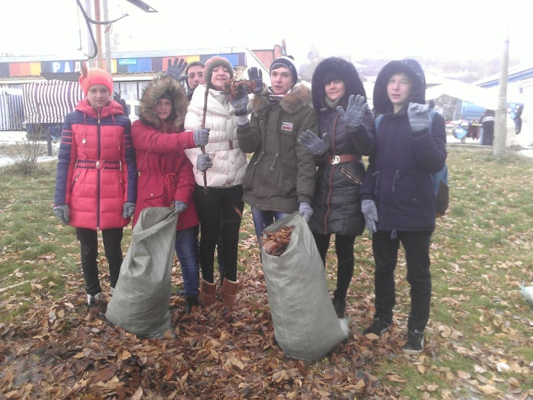
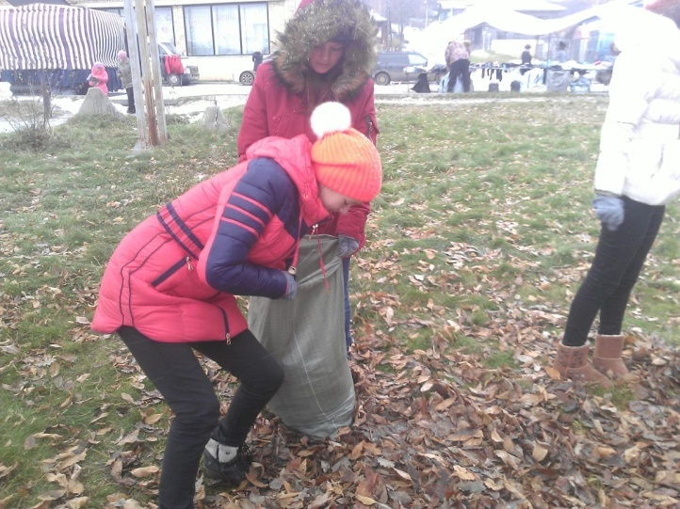
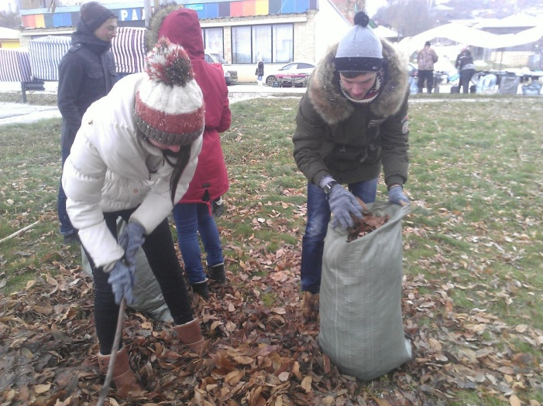

Активисты молодежного объединения «Восход» на уборке листьев и мусора на территории сквера памяти Народного ополчения 1612 года.

Акция «Нашим рекам и озерам – чистые берега»
Охват 20 чел.

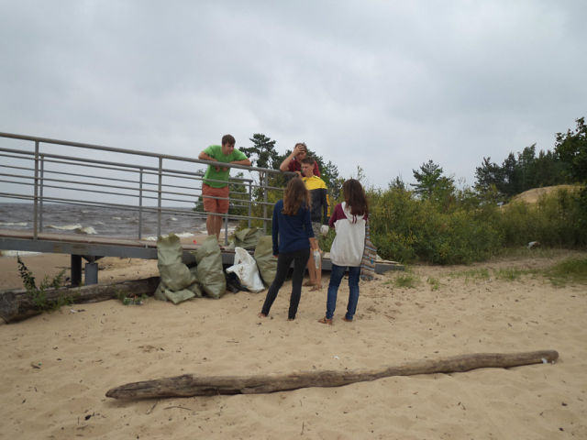

Приняли участие во всероссийской акции "Нашим рекам и озерам - чистые берега". В ходе акции члены объединения «Восход» собирали мусор на берегах Горьковского водохранилища

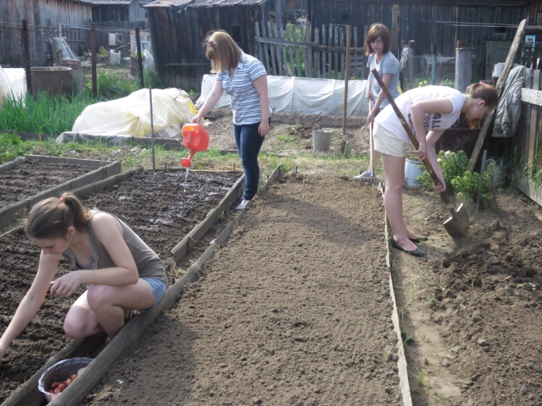
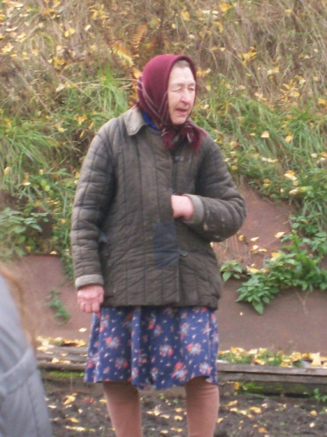
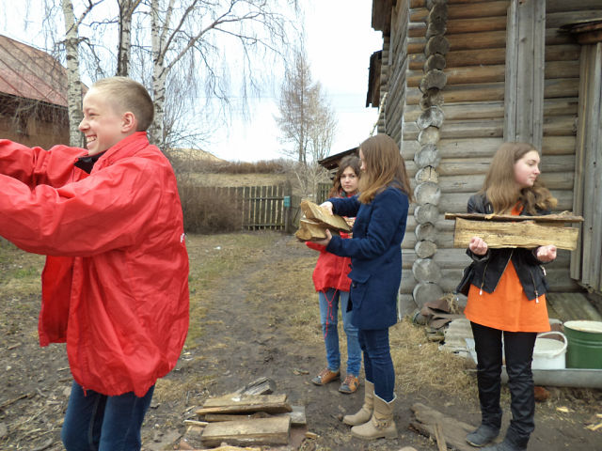
Акция «Забота» Охват 8 чел.

Молодежное объединение «Восход» оказывают посильную помощь вдовам участников Великой Отечественной Войны.
В 2015 году, оказана помощь 8 вдовам участников Великой Отечественной Войны.

Шествие в колонне «Бессмертный полк»

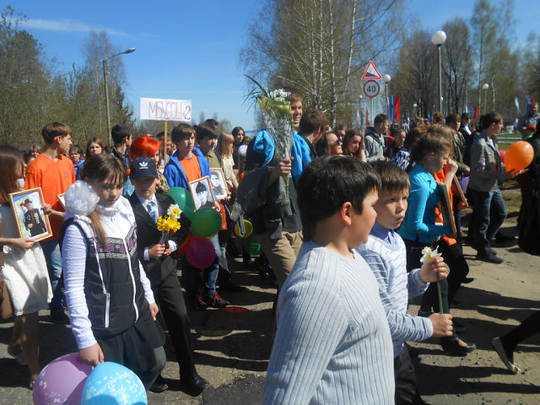

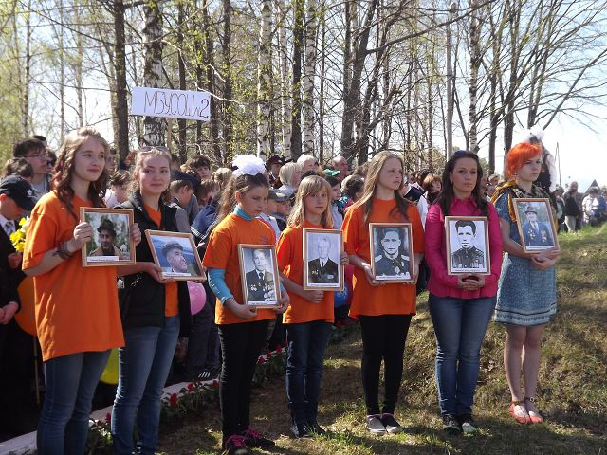

Молодежное объединение «Восход» приняли участие в шествии «Бессмертный полк». Пронесли фотографии участников ВОВ – Юрьевчан и держали их в руках до конца мероприятия.

Проведение конкурсов в «Масленицу»
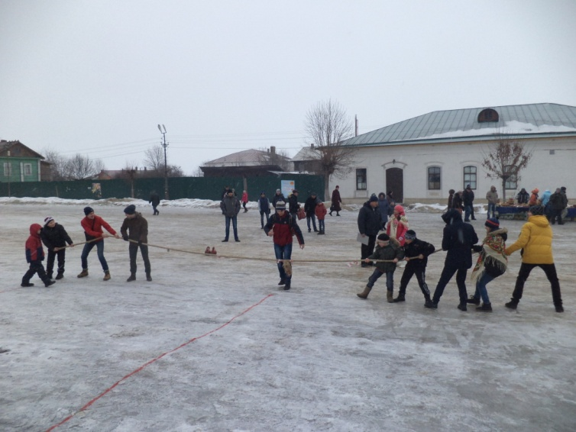

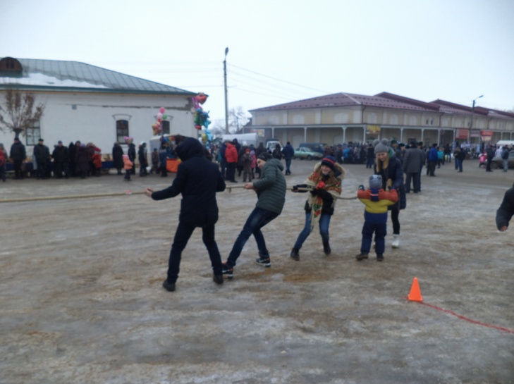

Активисты из молодежного объединения «Восход» проводят игры и конкурсы в день проведения в районе праздника «Масленицы»

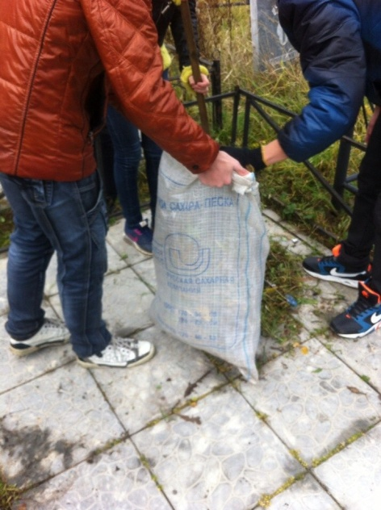
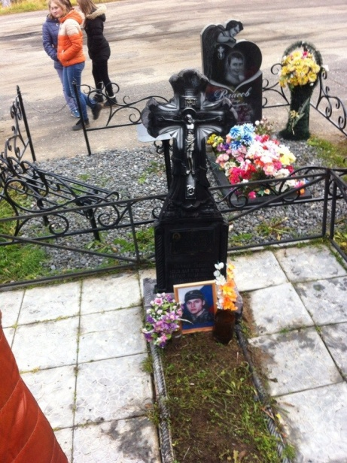
«Неделя добра»
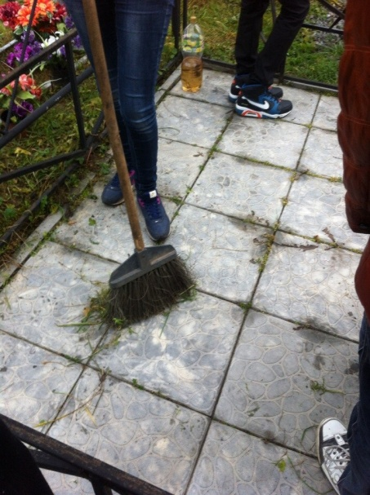

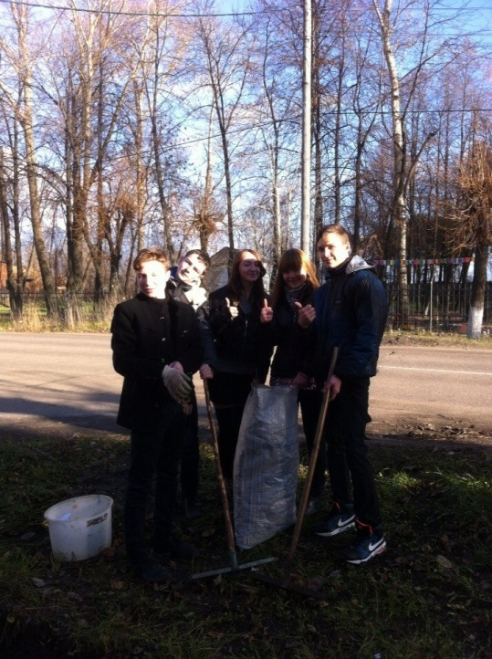
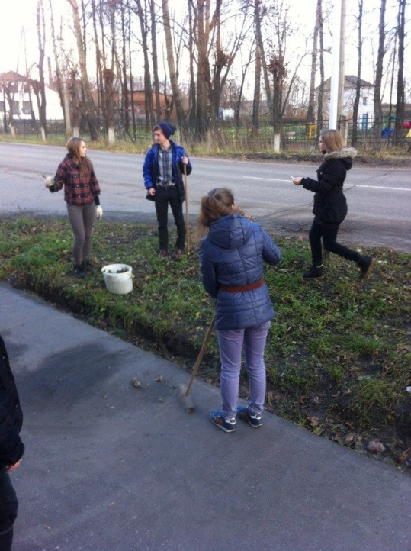
Благоустройство могилы воина-интернационалиста В. Пантелеева.

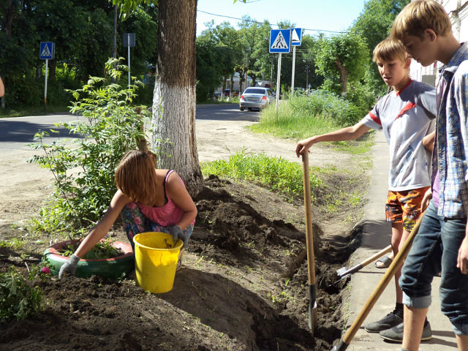
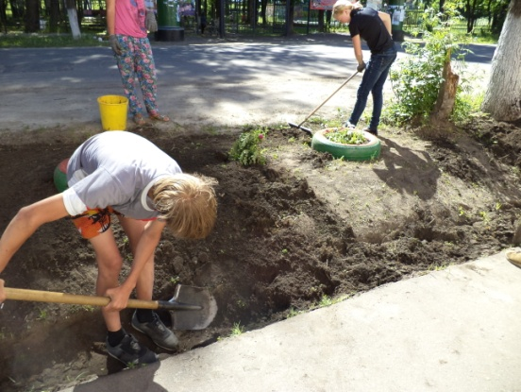

Благоустройство и озеленение территории молодежного центра

